Rallye Lecture Cycle 3 | Qui a démonté la tour Eiffel ?  Claudine Aubrun (éditions Mini Syros) |  | 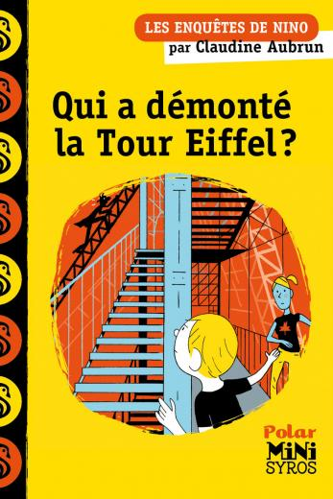
1 - De quel pays vient Rosalie ?  a) De Belgique.  b) Du Québec.  c) De Russie. |  | 6 - Où se rendent Nino et Rosalie le lendemain ?  a) Sur la Seine.  b) Au musée du Louvre.  c) À Montmartre.
2 - Qui est Rosalie par rapport à Nino ?  a) C’est sa tante.  b) C’est sa sœur.  c) C’est sa cousine. |  | 7 - Où Nino entend-il parler à nouveau du vol à la bijouterie ?  a) Sur son téléphone.  b) Dans un journal.  c) À la télévision.
3 - De quelle couleur sont les chaussures de l’homme qui bouscule Rosalie ?  a) Elles sont noires.  b) Elles sont violettes.  c) Elles sont orange. |  | 8 - Pourquoi Nino souhaite-t-il retourner à la Tour Eiffel ?  a) Car il veut retrouver sa veste.  b) Car il vaut retrouver son porte-monnaie.  c) Car il vaut retrouver un diamant.
4 - Comment sont surnommés les voleurs de la bijouterie ?  a) « Le gang des chapeaux ».  b) « Le gang des poilus ».  c) « Le gang des fausses moustaches ». |  | 9 - À qui Nino demande-t-il de l’aide quand il est face au voleur ?  a) À un agent de sécurité.  b) À un policier.  c) À ses parents.
5 - Que retrouve Rosalie dans la veste de son blouson ?  a) Une boucle d’oreilles.  b) Un flacon.  c) Une carte de visite. |  | 10 - Comment Nino a-t-il repéré la cachette du voleur ?  a) Grâce à un plan.  b) Grâce à la peinture.  c) Grâce à son chien.

Rallye Lecture Cycle 3 |  |  |  |  | Qui a démonté la tour Eiffel ?  Claudine Aubrun (éditions Mini Syros)
CORRECTION
1 - De quel pays vient Rosalie ?  b) Du Québec. |  |  |  |  |  |  | 6 - Où se rendent Nino et Rosalie le lendemain ?  a) Sur la Seine.
2 - Qui est Rosalie par rapport à Nino ?  c) C’est sa cousine. |  |  |  |  |  |  | 7 - Où Nino entend-il parler à nouveau du vol à la bijouterie ?  b) Dans un journal.
3 - De quelle couleur sont les chaussures de l’homme qui bouscule Rosalie ?  c) Elles sont orange. |  |  |  |  |  |  | 8 - Pourquoi Nino souhaite-t-il retourner à la Tour Eiffel ?  c) Car il vaut retrouver un diamant.
4 - Comment sont surnommés les voleurs de la bijouterie ?  c) « Le gang des fausses moustaches ». |  |  |  |  |  |  | 9 - À qui Nino demande-t-il de l’aide quand il est face au voleur ?  a) À un agent de sécurité.
5 - Que retrouve Rosalie dans la veste de son blouson ?  b) Un flacon. |  |  |  |  |  |  | 10 - Comment Nino a-t-il repéré la cachette du voleur ?  b) Grâce à la peinture.
Question | 1 | 2 | 3 | 4 |  | 5 |  | 6 | 7 | 8 | 9 | 10
Points | 1 | 1 | 1 | 1 |  | 1 |  | 1 | 1 | 1 | 1 | 1

